МИНИСТЕРСТВО НАУКИ И ВЫСШЕГО ОБРАЗОВАНИЯ РОССИЙСКОЙ ФЕДЕРАЦИИ
Федеральное государственное бюджетное образовательное учреждение
высшего образования
«КУБАНСКИЙ ГОСУДАРСТВЕННЫЙ УНИВЕРСИТЕТ»
(ФГБОУ ВО «КубГУ»)

Экономический факультет

Кафедра экономики и управления инновационными системами

Допустить к защите

Заведующий кафедрой

канд. экон. наук, доц.

___________ К.О. Литвинский
(подпись)

______________2021 г.

ВЫПУСКНАЯ КВАЛИФИКАЦИОННАЯ РАБОТА
(БАКАЛАВРСКАЯ РАБОТА)

РАЗВИТИЕ ИНСТРУМЕНТАРИЯ ПРОГНОЗИРОВАНИЯ ЭКОНОМИЧЕСКИХ ПОКАЗАТЕЛЕЙ ЭНЕРГЕТИЧЕСКОЙ ПРОМЫШЛЕННОСТИ НА ОСНОВЕ ИСКУССТВЕННЫХ НЕЙРОННЫХ СЕТЕЙ

Работу выполнил Д.Р. Шульжевская
(подпись)
Направление подготовки 27.03.03. Системный анализ и управление
Направленность (профиль) Системный анализ и управление экономическими процессами
Научный руководитель
канд. экон. наук, доц. А.С. Алеников
(подпись)
Нормоконтролер
канд. экон. наук, доц. Н.Н. Аведисян
(подпись)

Краснодар
2021
СОДЕРЖАНИЕ

Введение 3
1 Принципы прогнозирования в экономике 5
1.1 Основные понятия и типы прогнозирования 5
1.2 Методы прогнозирования и их классификации 10
1.3 ТЭК в экономике России: основные экономические показатели и их
влияние на поведение глобальных данных 17
2 Нейронные сети 22
2.1 Персептроны от мемристоров или как зарождались ИНС 22
2.2 Искусственные нейронные сети и принцип их построения 24
2.3 Определение видов нейронных сетей: ANN и SNN модели 31
3 Прогнозирование экономических показателей энергетики на основе
искусственных нейронных сетей 35
3.1 Приложение STATISTICA и способы применения выбранной
платформы относительно данной задачи 35
3.2 Прогнозирование выбранных экономических показателей с помощью
искусственных нейронных сетей 36
3.3 Результаты прогнозирования относительно динамики развития
выбранных экономических показетелей 53
Заключение 55
Список использованных источников 54

ВВЕДЕНИЕ

Будущее всегда являлось для человека самым труднодоступным составляющим. При становлении классической науки, ограниченной лапласовским жестким детерминизмом считалось, что в мире линейных взаимосвязей все–таки возможно получить точные знания, именуемые нами – прогнозами. Позже появились неклассические парадигмы относительности и лишь доказали, что все предсказания возможны лишь с помощью вероятности. Намного больше внимания после начали уделять модернизации прогнозирования в экономике, опираясь на экстраполяции., компьютерное моделирование и машинное обучение. Актуальность работы заключена в повышенном интересе компаний к использованию более точных методов прогноза для осуществления более корректных действий относительно компании.
Взглянув на ситуацию с ТЭК, основное с чем возможно столкнуться – динамика электропотребления и стратегии по ее развитию, которая зависит от разного количества входных данных.
В данном случае, для решения подобных целей необходим комплексный подход, который складывается из множества факторов влияния и для определения его дальнейшей динамики, необходимо использовать модернизированные и адаптированные под подобную модель методы прогнозирования – искусственные нейронные сети (ИНС). Возможность учета не формализуемых факторов, внедрение новых данных, модернизация модели объекта – все эти свойства нейронных сетей позволяют использовать их для прогнозирования необходимых нам показателей.
Нейронные сети – самая современная и адаптированная система для прогнозирования с учетом текущих факторов. В основном, она используется для реализации решения технических задач, но так же полноценно применяется для создания прогноза.
Цель работы: использование, развитие и реализация инструментария машинного обучения для прогнозирования экономических показателей энергетической промышленности с помощью искусственных нейронных сетей.
Основная задача: прогноз экономических показателей и сравнение их с текущими данными.
Объект исследования: прогнозирование показателей выбранной отрасли энергетической промышленности.
Предмет исследования: алгоритм прогнозирование с помощью искусственных нейронных сетей и временных рядов.
Цели работы: проанализировать базу данных, основанную на ранее предоставленных значениях по выбранному экономиечскому показателю, изучить приниципы работы приложения STATISTICA и применить их для создания прогноза, определить и исследовать получившийся прогноз, сравнив их с уже имеющимися данными
Задачи: изучить экономико–математическую литературу на тему выбранной работы, выявить наиболее проблемные области в области энергетичской промышленности, создать прогноз на экономические показатели отрасли, определить практическую значимость проделанной работы.
В теоретико–методологическую базу данной выпускной квалификационной работы входят: экономический анализ для собранных данных, моделирование прогноза на основе искусственных нейронных сетей и временных рядов, системный анализ происходящих в отрасли экономических процессов.

1 Принципы прогнозирования в экономике

Основные понятия и типы прогнозирования

Терминология прогнозирования может разниться в зависимости от области, в которой разрабатывается прогноз.
В целом, прогнозом принято называть суждение о возможных состояниях объекта (или системы) в будущем, обоснованное с научной точки зрения, а также альтернативные способы и сроки достижения этого состояния. Процесс разработки прогноза называют прогнозированием [1].
Научную дисциплину, изучающую принципы и способы прогнозирования, а также закономерности разработки прогнозов, называют прогностикой.
Прогностика тесно связана с другими дисциплинами:
- теориями научного предвидения,
- целеполаганием,
- планированием,
- программированием,
- проектированием
- управлением.
Чтобы разработать прогноз, необходимо установить, как будет развиваться исследуемый объект или явление в будущем. Это невозможно сделать без достоверных знаний закономерностей или тенденций прошлого и настоящего.
Прогнозирование это процесс выявления возможностей модернизации объектов исследования на основе выбранных методов. Экономическое прогнозирование– это научно–обоснованный процесс определения тенденций модернизации и усовершенствования экономических показателей. Результаты подобной работы учитываются при долгосрочной выработке основных планов выбранной отрасли, либо процессов в целом. Прогнозирование носит вспомогательный характер и расширяет способности установления долгосрочных взаимодействий между выбранными субъектами. В современной экономике, относительно выбранной отрасли исследования, принято говорить о двух подходах: генетический и целевой [2].
Сущность генетического подхода заключается в определении возможных направлений и этапов вероятной модернизации, учитывая оценку исходного уровня в реальном времени и выявлении текущей закономерности. При данном методе взаимосвязь и последовательность явлений выявляются от прошлого и настоящего к будущему. В целевом подходе выявляется цель и вероятные способы ее достижения, то есть он определяется из конкретного результата, который должен быть осуществлен в будущем.
При этом методе связь явлений определяется от конечной точки к текущей. Также, существует несколько принципов прогнозирования, к ним относятся: определение (предвидение) тенденций модернизации под давлением внутренних и внешних факторов, последствий принятия решений.
Нельзя рассматривать прогнозирование без его главного сопутствующего аспекта–планирование. Планирование, это процесс научного утверждения задач, ориентиров, выявления целей и способов их достижения. В общем виде это процесс принятий решений, проектирование необходимого результата и наиболее вероятных путей его достижения, конечной целью которого являются плановые решения, существующие в основе единой деятельности органов управления [3]. План– документ, содержащий в себе систему показателей и совокупность мер по решению экономических целей. Прогноз и план всегда взаимодополняемые и могут либо предшествовать, либо следовать друг за другом.
Основные понятия, на которые следует опираться в изучении и дальнейшей работе с прогнозированием в целом указаны ниже и будут использоваться в дальнейшем.
При создании прогноза осуществляется исследования развития выбранного объекта для прогнозирования в прошлом. Данный вид исследования именуется ретроспективным анализом. Отрезок времени, на основании которого создается ретроспекция, называется периодом основания прогноза. Временная последовательность ретроспективных значений переменной выбранного объекта прогнозирования формирует динамический ряд.
Понятие прогнозный горизонт характеризует вероятный период упреждения прогноза ранее заданной точности [4]. В общем, чем шире период основания прогноза, тем больше значение его точности и, как следствие, достоверности в совокупности с прогнозным горизонтом, но применимо данное суждение только для длительно существующих объектов.
Точность прогнозов новых и быстро модернизирующихся объектов, развитие которых происходит неравномерно, будет зависеть от корректности нахождения факторов их развития и выбора метода прогнозирования.
Ошибка прогноза характеризуется как значение отклонения прогноза от действительного состояния. Она носит апостериорный характер, то есть характеризуется после наступления времени реализации прогнозируемого ранее события. Суть некорректного значения прогноза имеет разные корни: регулярные и нерегулярные ошибки.
К регулярным относятся прогнозирование без использования аппарата анализа данных, некорректные вводные данные, к нерегулярным – непредсказуемые факторы влияния, модернизирующиеся скачкообразно. Типы прогнозов делятся по разнообразным критериям в зависимости от поставленной цели, задач и выбранного объекта или проблемы. Основным на данный момент назван проблемно–целевой – прогноз, содержащий в себе нахождение возможных проблем и определение путей их решения, метод является ярким примером научного прогнозирования [5]. Изучение задач на базе определения целей их решения, дает возможность понять ход развития проблемы и предвидеть возможные причины их появления в будущем. Изначально, данное направление сложилось в научной теории при проверке гипотезы и моделирования ситуаций в будущем. Например, любой график двух зависимых друг от друга величин от времени показывают все три возможных времени: прошлое, настоящее, будущее.
Поисковое прогнозирование – находит вероятное состояние выбранного объекта прогнозирования в ближайшем будущем [6]. То есть, это прогнозирование от настоящего времени к будущему. Содержание – нахождение вероятных состояний объекта в будущем, в отсутствии влияния на него каких–либо факторов, в том числе, человеческого решения. Поисковый прогноз ссылается на информацию о возможных путях модернизации выбранного объекта, о взаимосвязях между значениями и факторами, полученные в результате ретроспективного анализа. В виду того, что такой метод основывается в большинстве своем на аналитических исследованиях, он именуется еще и научным. Также, данный вид прогнозирования предполагает два вида:
- классическое,
- новаторское.
Классический подход подразумевает под собой, что модернизация объекта происходит в соответствии с уже имеющейся стратегией (тенденцией).
Новаторский подход появляется из–за объектов, развитие которых происходит скачкообразно за счет влияния внешних факторов, что впоследствии ведет к множественному количеству вариантов модернизации объекта.
Нормативный прогноз – это противоположный способ относительно к поисковому прогнозированию, то есть, он происходит от будущего к настоящему [7]. Составляющей нормативного прогноза является выявление путей и временных рамок для достижения предполагаемых состояний выбранного объекта прогнозирования в будущем, принимаемых в качестве цели. При нормативном прогнозировании фиксируется необходимое конечное состояние модернизации объекта, после выявляются действия, которые могут привести к данному состоянию, определяются сопутствующие необходимые ресурсы. Устанавливаемые цели нередко базируются на определенных нормативах, например, выполнение обеспечения государственных строительных объектов всеми необходимыми материалами.
Также, не стоит не принимать во внимание различие объектов прогнозирования. Наиболее важны в методологическом аспекте отличия естественнонаучного, технического и социального прогноза. Главное отличие в этих трех объектов, что в первых двух фактор влияния можно предугадать и подчинить, а в третьем – нельзя. Больше всего стоит обратить внимание именно на социальный прогноз, или, как его принято называть социально–экономический, но только в широком понимании этого слова.
Теперь перейдем непосредственно к пониманию прогнозирования в экономике. Экономический прогноз должен находить основополагающие направления модернизации экономики, выявлять совокупность трудных внешних и внутренних связей между деталями цельного комплекса, выбранного для исследования [8]. Методы прогнозирования – это комплект техник создания прогнозов на основе данных из того, что уже произошло, внешних и внутренних связей объекта прогнозирования, а также их изменений. По степени совокупности операций методы прогнозирования разделяются на:
- формализованные,
- интуитивные.
Интуитивные методы прогнозирования используются в случаях отсутствия возможности учета всех факторов, оказывающих влияние на предмет прогнозирования. Это может случиться из–за многогранности исследуемого объекта или большого количества окружающих факторов. Второе наименование интуитивных способов прогнозирования – экспертные оценки. Они могут быть индивидуальными и общими. Из индивидуальных основными можно назвать:
- метод интервью,
- аналитический метод,
- метод написания сценария.
Первый метод базируется на беседе между специалистом и экспертом, в ходе разговора задаются вопросы относительно предмета прогнозирования, затем полученные результаты учитываются и на их основе выдвигается прогноз [9]. Аналитический способ подразумевает использование аналитических записок для принятия решения. Метод сценария основывается на цепочке последующего развития экономического процесса [10].

1.2 Методы прогнозирования и их классификации

Самая общая классификация методов прогнозирования разделяет методы на интуитивные и формализованные.Если влияние факторов невозможно формализовать и описать математически, а также нет количественных исходных данных о прогнозируемом объекте, применяют интуитивные методы прогнозирования, которые можно разделить на индивидуальные и коллективные.
Применяют интуитивные методы прогнозирования, которые можно разделить на индивидуальные и коллективные. Основой методов индивидуальных экспертных оценок служит суждение, которое является обобщением независимых друг от друга мнений экспертов [11]. К наиболее применяемым методам относятся метод интервью, аналитический метод, метод написания сценария и метод анкетного опроса, который чаще всего используется в крупных компаниях. Методы коллективных экспертных оценок основаны на получении общей оценки группы экспертов, сформированной в результате непосредственного контакта специалистов. К ним относят метод экспертных комиссий, «мозговой штурм» и метод Дельфи.
Если влияние факторов, действующих на развитие прогнозируемого объекта, можно представить в виде математических формул, применяют формализованные методы. Все формализованные методы делятся на методы экстраполяции и методы моделирования.
К методам экстраполяции относятся метод скользящей средней, наивный метод, метод экспоненциального сглаживания и другие [12]. Методы моделирования строят трендовые и эконометрические модели.
Ниже, на рисунке 1, представлена схема общей классификации методов прогнозирования:

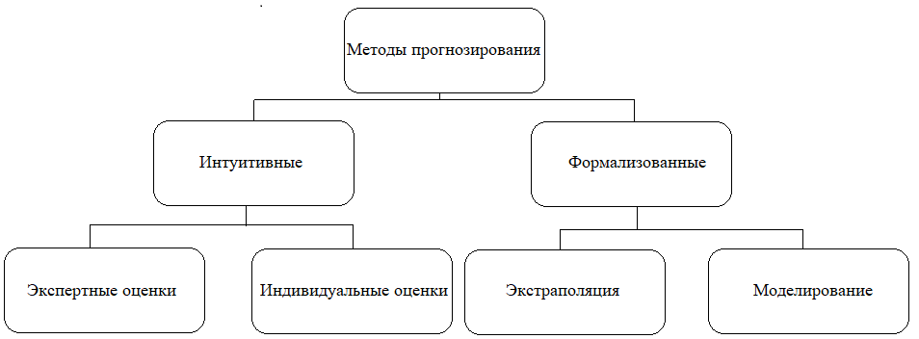
Рисунок 1 – Классификация методов прогнозирования

Для построения прогноза существует два различных по принципу действия подхода – поисковый и нормативный. В результате поискового прогноза строится возможное будущее состояние исследуемого объекта, процесса или явления, закономерности развития которых в настоящем и прошлом известны . Поисковый прогноз также направлен на установление возможных проблем и факторов, которые могут возникнуть при сохранении существующих тенденций развития [13].
Нормативный прогноз, напротив, уже имеет заданную цель развития объекта. Основной задачей является определение траектории движения прогнозируемого объекта, процесса или явления. С помощью нормативного прогноза получают альтернативные пути достижения цели.
Поисковый и нормативный прогнозы могут дополнять друг друга. Зачастую на первом этапе исследования строится поисковый прогноз, в ходе которого происходит сравнительная оценка возможных вариантов развития исследуемого объекта [14]. На втором этапе, опираясь на полученные закономерности, потребности и тенденции, применяется нормативный прогноз. С его помощью определяются возможные пути, меры и условия для достижения целевого состояния объекта.
В целом, метод прогнозирования является определенным алгоритмом, который необходимо выполнить, чтобы получить модель прогнозирования. Эта модель представляет собой функциональную составляющую прогноза, которая описывает исследуемый объект [15].
Существуют различные модели прогнозирования. В своей работе Мамонтов Д.В. и Селезнев С.В. предлагают следующую классификацию моделей прогнозирования, представленную на рисунке 2:

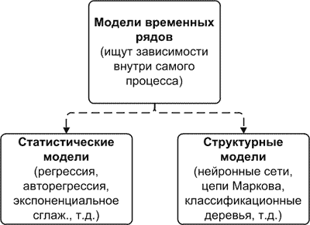
Рисунок 2 – Классификация методов прогнозирования

В рассмотренной классификации все модели прогнозирования разделены на 3 класса: модели предметной области, статистические модели, структурные модели [16]. Модели предметной области обычно разрабатываются узкоспециализированными экспертами. Такие модели строят прогнозы погоды, состояния подземных вод, движения потока ветра и другие. Особенность этого класса состоит в узконаправленной тематике и содержании специального набора правил, законов и зависимостей предметной области прогнозируемого объекта.
Статистические модели широко применяются во многих областях. Это обусловлено тем, что прогнозируемые явления и объекты можно формализовать и представить в виде временного ряда [17]. Зависимость между значениями временного ряда и внешними факторами в статистических моделях представляются в виде математических формул.
Существующие статистические модели подразделяют на:
- регрессионные модели,
- авторегрессионные модели,
- модели экспоненциального сглаживания,
- иные модели.
Регрессионные модели являются базовыми и используются, когда необходимо проследить зависимость между внешними факторами, влияющими на исследуемый объект, и значениями временного ряда. Рассмотрим некоторые регрессионные модели.
Самой тривиальной моделью является линейная регрессия, основанная на предположении, что зависимость между значением временного ряда и внешним фактором – линейна.
Множественная регрессия применяется, когда на значение ряда влияет совокупность внешних факторов. Причем связь между каждым отдельным внешним фактором и исследуемым объектом должна быть линейной.
Нелинейная регрессионная модель используется в случае, если влияние внешнего фактора на исследуемый объект описывается некоторой функцией. Такая модель редко применяется на практике, так как для ее применения необходимо знать вид функции.
Авторегрессионные модели являются самыми распространенными и основываются на предположении о том, что будущее значение временного ряда зависит от нескольких предыдущих значений этого ряда [18]. При этом, для построения прогноза предыдущие значения ряда должны быть известны.
К наиболее распространенным и применяемым авторегрессионным моделям можно отнести стандартную авторегрессионную модель, модель скользящего среднего, авторегрессию проинтегрированного скользящего среднего.
Модели экспоненциального сглаживания формирую достаточно точные прогнозы, однако временной ряд должен быть небольшим. Данная модель нашла широкое применение в разных сферах, особенно в эконометрике [19].
В практической деятельности часто необходимо проследить изменения некоторого показателя во времени, например, при анализе курса валют, прогнозировании объема продаж, изучении спроса товара или услуги. Для решения этих и других задач целесообразно сделать прогноз, предсказывающий значение исследуемого показателя в будущем.
Временной ряд – это ряд наблюдений за значениями некоторого показателя или признака, упорядоченный в хронологическом порядке. Главным отличием временного ряда от последовательности данных является то, что наблюдения расположены в порядке возрастания временного параметра.
Временным параметром может быть как конкретный временной момент (дата), так и временной период (сутки, месяцы, годы и т.д.). При прогнозировании принято рассматривать равнозначные величины.
Каждое отдельное наблюдение временного ряда называется уровнем. Значениями уровней ряда могут быть детерминированные или случайные величины [20]. Как правило, анализу, а в дальнейшем и прогнозированию, подвергаются временные ряды со случайными значениями уровней, где каждый уровень может рассматриваться как реализация случайной величины дискретной или непрерывной.
На процесс прогнозирования и результат прогноза влияет интервал между соседними уровнями. Например, если выбрать слишком короткий временной интервал между наблюдениями, можно получить дополнительный объем данных и дополнительные вычисления, которые также могут привести к ненужной информации.
Если же выбрать длинные, большие временные интервалы, существенные закономерности в развитии исследуемого объекта или явления могут быть упущены, вследствие чего сформированный прогноз окажется неточным [21].
Для того, чтобы процесс развития прогнозируемого объекта отображался верно, необходимо, чтобы все уровни временного ряда были сопоставимы. Это является одним из важнейших принципов формирования прогноза.
Существует четыре части временного ряда:
- закономерность это долгосрочная и поэтапная модернизация ряда (отображает долгосрочный рост или спад),
- сезонность это предсказуемые, не долгосрочные модели, которые появляются в течение одной единицы времени и повторяются постоянно,
- цикличность это долгосрочные колебания данных, во временно периоде годов или десятилетий. Как правило, существуют непредсказуемо и зачастую являются итогом влияния внешних экономических факторов,
- Ошибка это случайные колебания за счет влияния факторов, которые не поддаются контролю.
Также, немаловажным является прогнозирование на основе искусственного интеллекта. Существуют наиболее проблематичные области для прогнозирования – экономика и экономические показатели, которым необходим точный и быстрый прогноз из всевозможных. [22] Сильно замедляют и влияют на данный процесс – внешние факторы, все их может учесть искусственный интеллект, проведя анализ данных.
Так как в уже устоявшейся экономической системе будет применён комбинированный метод анализа и прогноза всей базы данных, вся система будет способна выдавать более корректные прогнозы и функция практического применения может быть использована сразу, как появится результат первого прогноза.
Нейронные сети – раздел искусственного интеллекта, в котором для обработки сигналов используются явления, аналогичные происходящим в нейронах живых существ [23]. Главная особенность нейронных сетей – параллельная обработка данных всех частей информации, что в последствии дает возможность быстрее реагировать на ошибки и устранять их без дополнительных временных затрат. Вторая особенность – возможность к накоплению знаний на ограниченном множестве, так как нейронная сеть обладает чертами искусственного интеллекта [24].
Изначально нейронная сеть предназначалась для определения именно структурных образов. На основе данного утверждения в задачах сети стали демонстрироваться образы, состоящие из комплекса свойств визуального характера для возможности определения входного образа, как относящегося к одному или нескольким классам. При непосредственном прогнозировании временного ряда прорабатываются образы, которые модернизируются через определенный промежуток времени.
Для решения задач прогнозирования с помощью нейронных сетей используют аппроксимацию функции, что позволяет в конечном итоге, при использовании настраиваемых параметров, получить параметры сети такого вида функции, которая обладает входными и выходными векторами обучающего множества [25].
Этот метод используется в задачах прогнозирования, где определенному входному вектору, представленному входными параметрами нейронной сети, соответствует одно значение прогнозируемого вектора, представленного выходными параметрами нейронной сети.
Возможен и отрицательный итог обучения, если форма аппроксимируемой функции находится в среде неполных данных, которые как раз и обеспечивают своей полнотой аппроксимацию функции. Чтобы избежать подобного результата, необходимо ввести погрешность.

1.3 ТЭК в экономике России: основные экономические показатели и их влияние на поведение глобальных данных

Топливно–энергетический комплекс (ТЭК) занимает лидирующую позицию в устройстве мировой экономики, так как без производимой продукции не представляется возможным дальнейшая жизнедеятельность всех остальных отраслей. ТЭК включает в себя топливную (нефть, уголь газ) промышленность и энергетику, иными словами ТЭК – совокупность отраслей, снабжающих экономику энергоресурсами и находящихся на стыке добывающей и обрабатывающей промышленности.
Основными задачами экономики энергетики являются – определение рациональных путей развития и эксплуатации энергетического хозяйства предприятия, отдельных элементов, становление методов эффективного применения материальных и финансовых ресурсов [26]. Экономические методики в совокупности с комплексным системным подходом к разрешению экономических проблем крайне необходимы в топливно–энергетическом комплексе, который является одним из самых капиталоемких комплексов промышленности.
Разберемся с какими финансово–экономическими показателями может столкнутся ТЭК:
- объем товарной продукции,
- стоимость реализации,
- себестоимость,
- чистая прибыль,
- стоимость имущества предприятия,
- стоимость основных средств,
- рентабельность.
Цена – основная экономическая категория, которая выражает под собой выражение стоимости за одну единицу товара в денежном эквиваленте. Ценообразование – процесс формирования цены на товар, который характеризуется методом и способом установления цен. Стоит помнить, что существует два типа ценообразования: рыночный ( в зависимости от спроса и предложения) и государственный. В ТЭК применяются оба из них.
В энергетической отрасли действует система энергорынков, она состоит из ФОРЭМ (оптовый) и организованные конкурентные рынки, и потребительский рынок. На оптовом и потребительском энергорынках ценообразование напрямую зависит от РЭК ( региональная энергетическая комиссия) и ФЭК (федеральная энергетическая комиссия), на конкурентном рынке ценообразование зависит, следовательно, от ценовой конкуренции.
Для того, чтобы понять, какие данные в дальнейшем нам будут необходимо прогнозировать и как их учесть, необходимо проанализировать статистику по экономическим показателям страны и определить существующие зависимости.
В соответствии с рисунком 3 , номинальный ВВП имеет кривую роста, так как данный показатель – это отображение объема производства страны без учета изменения курсовой разницы и цен в целом.

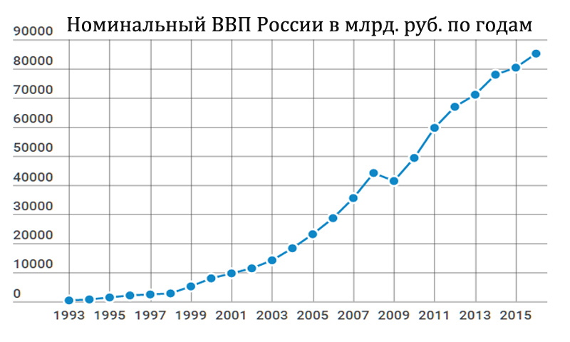
Рисунок 3 – Номинальный ВВП в рублях

Исходя из рисунка 4, с 2013 года ВВП начал стремительно снижаться в отношении курса валюты. Это говорит о существенной зависимости между товарами внутри страны и валютным соотношением на мировой арене.

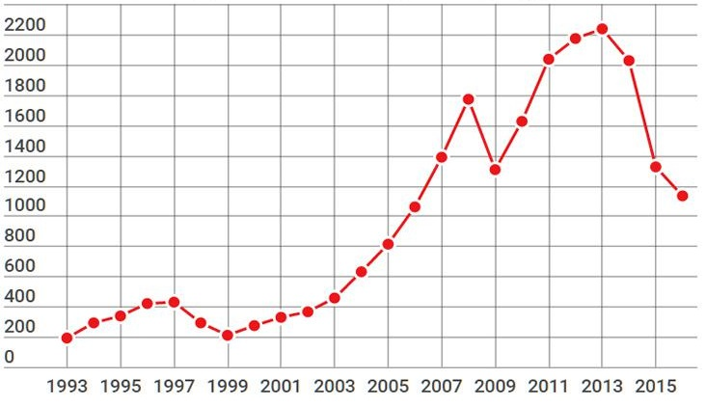
Рисунок 4 – Номинальный ВВП России в миллиардах долларов

В целом, ВВП состоит из основных отраслей, которые позволяют ему активно существовать. ТЭК формирует 25% от общего объема и 60% от экспорта, что позволяет его назвать ключевой отраслью промышленности.
Ниже на рисунке 5, представлена зависимость динамики потребления ТЭР (топливно–энергетических ресурсов), ВВП и энергоемкости ВВП. Как мы можем увидеть, динамика потребления ТЭР снижается, как и энергоемкость ВВП.

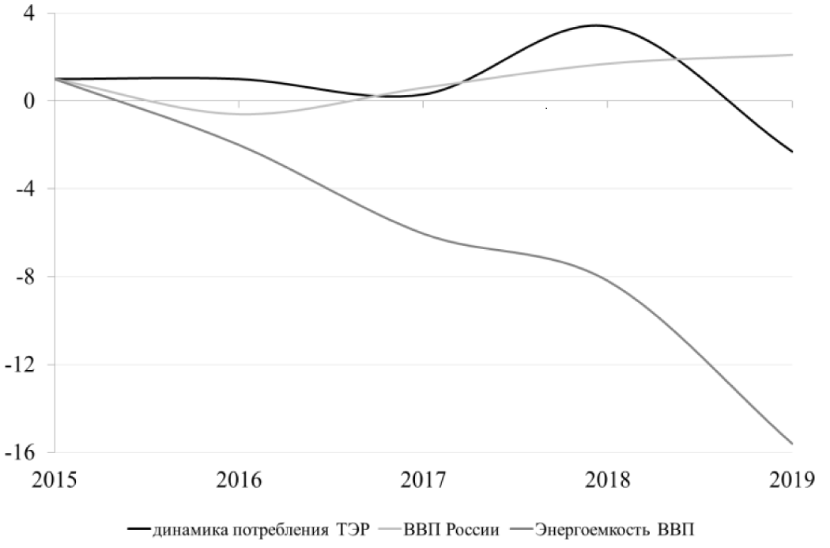

Рисунок 5 – Зависимость динамик потребления ТЭР и общего ВВП с энергоемкостью

Показатель энергоемкости ВВП представляет собой отношение объема, использованного на конечное потребление топливно–энергетических ресурсов, к объему произведенного внутреннего валового продукта
Энергосбережение и повышение энергетической эффективности – одни из важнейших условий модернизации российской экономики и ее перехода к модели экологически устойчивого развития. Так нам говорит Министерство экономического развития Российской Федерации в общедоступных данных сети Интернет.

Нейронные сети

Персептроны от мемристоров или как зарождались ИНС

Элементарный персептрон — это элемент искусственной нейронной сети на основе одноуровневых (в простейшем случае) адаптивных связей с одним нейроном на выходе, способный решать несложные ассоциативные задачи [27]. Для создания полноценной нейронной сети требуется связать нейроны в одну сетевую структуру. Связующим звеном нейронов в мозгах человека или животного является синапс. В последние годы в качестве синапса рассматривается вариант, предусматривающий использование мемристора — элемента с управляемым и энергонезависимым изменяющимся сопротивлением. На рисунке 6 мы видим представление элементарного персептрона.

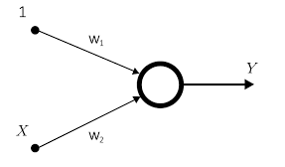
Рисунок 6 – Элементарный персептрон

Персептрон, представленный Розенблаттом в 1958 году , был одной из первых моделей обучения с учителем. В более общем плане искусственные нейронные сети, такие как многослойный персептрон (MLP), оказались чрезвычайно полезными для решения широкого круга задач, но до сих пор они в основном реализовывались в цифровых компьютерах [28]. Это означает, что мы не извлекаем выгоду из некоторых преимуществ, которые эти сети могли бы иметь по сравнению с традиционными вычислительными парадигмами, таких как очень низкое энергопотребление и массовое распараллеливание. Сохранение этих преимуществ, конечно, крайне важно, и это можно было бы сделать, если бы вместо моделирования на цифровом компьютере использовалась физическая нейронная сеть. Чтобы построить такую сеть, необходимо найти подходящий строительный блок.
Помимо этих энергетических соображений, исследуя тот факт, что MLP являются универсальными аппроксиматорами функций, т.е. они могут аппроксимировать любую гладкую функцию с произвольной точностью, наше предложение MLP, основанных только на мемристорах, подразумевает, что мемристивные схемы также являются универсальными аппроксиматорами функций [29].
Мемристивное поведение наблюдалось еще в 1968 году, но впервые связь между таким поведением и теоретической формулировкой мемристоров была установлена в 2008 году в HP Labs, что привело к новому буму исследований, связанных с мемристорами [30]. В частности, были предложения о том, как мемристоры могут быть использованы в обучающих системах Хебба, при моделировании жидкостно–подобных интегро–дифференциальных уравнений, при создании цифровых квантовых компьютеров и как они может использоваться для реализации энергонезависимой памяти [31].
Сжатая петля гистерезиса ток–напряжение, присущая мемристорам, наделяет их внутренними возможностями памяти, что приводит к убеждению, что они могут быть использованы в качестве строительного блока в архитектурах нейронных вычислений.
Более того, относительно небольшой размер мемристоров, тот факт, что они могут быть расположены очень плотно и их энергонезависимая природа, могут привести к высокопараллельному, энергоэффективному нейроморфному оборудованию.
Возможность использования мемристоров в качестве синапсов в нейронных сетях широко изучалась, и были предложены две основные архитектуры: одна на основе мемристорных перемычек, а другая – на массивах мемристоров [32]. Несмотря на все эти результаты и насколько нам известно, все существующие предложения используют мемристоры исключительно в качестве синапсов, при этом нейроны сетей реализуются каким–либо другим устройством.
Таким образом, основная цель исследований – представить перцептрон на основе мемристора, то есть однослойный перцептрон (SLP), в котором и синапсы, и нейроны построены из мемристоров. Он будет обобщен на многослойный перцептрон на основе мемристоров (MLP). Недавно универсальность мемристоров была изучена для булевых функций и в качестве вычислительного эквивалента универсальной машины Тьюринга [33]. Однако, насколько сейчас известно, еще не было показано, что мемристор является универсальным аппроксиматором функций. Этот результат станет следствием внедрения вышеупомянутой МПМ на основе мемристоров.

2.2 Искусственные нейронные сети и принцип их построения

Машинное обучение в сфере нейронных сетей является неотъемлемой частью, так как любая нейронная сеть склонна к обучению и как следствие, выдаче результатов.
На рисунке 7 мы можем выделить 2 основных класса задач в машинном обучении – задачи обучения с и без учителя. Обучение – это итеративный процесс, и в обобщенных ситуациях каждая итерация включает в себя два процесса: прямого и обратного распространения.
Прямое распространение – это процесс, при котором данные входа направляются через искусственную нейронную с применением весов и функции активации на каждом уровне для определения значений на выходном уровне [34]. Основная суть заключается в том, чтобы сравнить его числовое значение с фактическим результатом, именуемым «фактическая истина». Эта разница может быть выражена иначе, с помощью конкретной функции потерь или просто потерь. Форма потери – это мета–параметр, например функция активации. Ниже, на рисунке 7, более подробно представлены классификации задач ждя мащинного обучения.

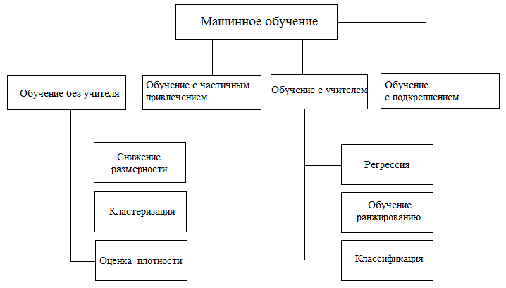
Рисунок 7 – Классификация задач машинного обучения

Шаг прямого распространения имеет математически менее сложную задачу, чем следующий шаг: обратное распространение. В свою очередь, мета–параметр это – количество слоев и узлов в них и функции активации.
При выборе обучения с учителем на вход имеется совокупность примеров для тренировки, который обычно именуется тренировочным набором данных и его задача заключается в продолжении ранее известных ответов на новый опыт, который обычно выражен в виде сетевого набора данных [35].
В зависимости от того, в какую область будет применена сеть, необходимо подобрать данные, которые будут доступны для дальнейшего обучения и как следствие, будут чем–либо схожи с набором данных, на которых далее будет функционировать модель. После обучения ИНС готова к использованию. В этом случае выполняется только прямое распространение, чтобы получить выходные данные в обученной сети и использовать их в программе. Эта общая архитектура именуется сетью с прямой связью. Одним из преимуществ подхода ИНС является толерантность к зашумленным данным, а также их способность классифицировать шаблоны, на которых они не были обучены.
Искусственные нейронные сети (ИНС) – это абстракции и моделирование структуры и функций биологической нервной системы [36]. Традиционные ИНС кодируют нейронную информацию по частоте импульсов биологических нейронов , в котором входы и выходы нейронов обычно выражаются как аналоговые переменные.
Тем не менее, экспериментальные данные из нейробиологии предполагают, что биологические нервные системы кодируют информацию через точное время всплесков, а не только за счет частоты импульсов нейронов и оказались подходящими инструментами для обработки пространственно–временной информации [37].
ИНС – это набор искусственных нейронов, организованных в слои трех типов:
- входной слой : принимает исходные данные для дальнейшей обработки в системе следующими последовательными слоями,
- скрытый слой : набор нейронов между входным и выходным слоями, где данные из предыдущего слоя изменяются и отправляются на выходной слой. Выходной сигнал создается из взвешенной суммы входных сигналов с помощью функции активации,
- выходной слой: последний слой нейронов, который производит выходные данные для программы.
Обращаясь к рисунку 8, мы може увидеть, что нейроны связаны друг с другом для связи, обычно между соседним слоем. Связи между нейронами одного слоя запрещены. Сигнал проходит через слои от входного слоя к выходному слою. Количество нейронов (их еще называют узлами) в слоях может быть разным.

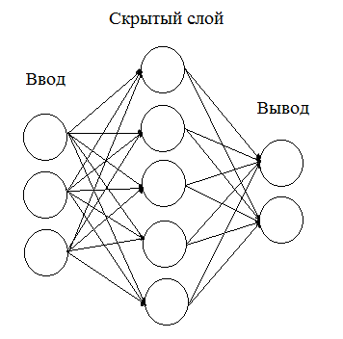
Рисунок 8 – Нейронные узлы

Узел – это только место для вычислений, вычислительная единица. Каждый узел скрытого слоя имеет выходы и входы и связан с выходами узла предыдущего уровня. Каждый вход умножается на соответствующий вес.
Вес представляет собой интенсивность взаимосвязи между узлами и используется ИНС для решения проблемы [38].
Все взвешенные входы суммируются внутри узла, и смещение добавляется для увеличения отклика системы. Вход смещения узла всегда равен «1» и имеет вес. Эта взвешенная сумма проходит через так называемую функцию активации узла, которую можно рассматривать как пороговое значение. Сумма соответствует любому числовому значению и передается через функцию активации, чтобы ограничить ответ и определить, должен ли и в какой степени этот сигнал проходить дальше по сети, чтобы повлиять на окончательный результат. Узлы выходного слоя работают таким же образом, но их выходы отправляют значения в программу без каких–либо весов. Наиболее важные этапы преобразования данных из входов в выходы в одном узле можно показать графически на рисунке 9, который наглядно показывает все этапы преобразования.

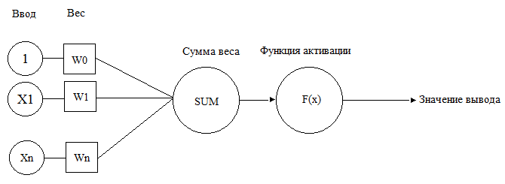
Рисунок 9 – Этапы преобразования данных

Здесь нас интересуют несколько основополагающих вещей, а именно, линейный перцептрон – линейная модель классификации. Каждый вход в данной линейной модели это вектор вещественных чисел x=(x₁,x₂,…,x_{n})  R^{d} и входы в данных предоставленных для тренировки снабжены уже известными выходами y(x)–1,1. Данные значения у y(x) появляются из–за того, что данная модель относится к бинарной классификации, что означает наличие одной из пометок на каждом тренировочном объекте +1 или –1. Основная задача сводится к расставлении [39]. Этих меток у новых, ранее не представленных объектов в результате обучения, что в конце концов позволит разделить пространство входов модели на две составные части.
Функция активации – одна из самых важных вещей ИНС. Ее нелинейность отличает нейронные сети от других алгоритмов аппроксимации. Функция активации помогает моделировать переменную отклика (целевая переменная), которая нелинейно изменяется с ее независимыми переменными, что означает, что выходные данные не могут быть воспроизведены из линейной комбинации входных данных [40].
Неважно, сколько слоев ИНС имеет без функции нелинейной активации в сети. В этом случае он будет вести себя как однослойный перцептрон. Используются несколько типов функций активации. Самая классическая из всех и наиболее распространенная – логистический сигмоид.
В зависимости от заданного тренировочного объекта, сигмоида предоставляет набор вероятностных выходов 0 до 1, либо, как в нашем случае от –1 до 1 .Данная зависимость представлена а рисунке 10.

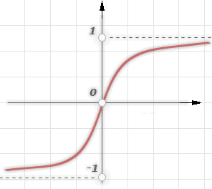
Рисунок 10 – График сигмоиды
Одни из самых популярных способов использования искусственной нейронной сети – это регрессия, классификация и кластеризация [41]. План по обучению, описанный выше, это конкретное решение основной проблемы для ИНС – регрессии.
Мы имеем набор входных данных, рассматриваемые как функции, и наша цель обучить нейронную сеть предсказывать известные значения («фактическую истину») по заявленным характеристикам [42].
Это то, что делает линейная регрессия (например, метод наименьших квадратов). Из чего мы можем сделать вывод, что регрессия – постоянная и вполне естественная проблема для всех искусственных нейронных сетей.
Все задачи классификации (а также задачи регрессии) нуждаются в помеченных наборах данных.
Чтобы узнать отношения между метками и данными, люди должны передать свои знания в набор данных в форме меток. Это называется обучением с учителем. Самые популярные проблемы:
- распознавать лица и объекты,
- определять символику и жесты,
- распознавать звуки,
- определение настроения текста, спам, мошенничество.
Кластеризация решает проблемы обнаружения, аналогичные классификации, но без меток в данных [43]. Подавляющая часть из всех данных – немаркированные.
В целом, ИНС используется в таких областях, как:
- Маркетинг – это сегментация или кластеризация, в условиях, когда рынок делится на различие группы потребителей с разным поведением покупателей,
- Розничная торговля. Предпочтения клиента относительно точки продаж,
- Банки и финансы. Можно выделить два способа применения ИНС: прогнозирование и обнаружение мошенничества. Оба способа практически одинаково эффективны в решении поставленных пользователем задач.
Можно подвести итог, что искусственные нейронные сети давно стали частью жизни любого человека, так как они используются практически во всех сферах человеческой деятельности от экономики до отслеживания необходимых лиц.

2.3 Определение видов нейронных сетей: ANN и SNN модели

В качестве новой вычислительной модели искусственной нейронной сети, вдохновленной мозгом, нейронная сеть с пиками кодирует и обрабатывает нейронную информацию посредством точно рассчитанных по времени последовательностей пиков. Нейронные сети с пиками состоят из биологически вероятных нейронов с пиками, которые стали подходящими инструментами для обработки сложной временной или пространственно–временной информации.
Однако из–за их сложных прерывистых и неявных нелинейных механизмов разработка эффективных алгоритмов контролируемого обучения для пиков нейронных сетей затруднена и стала важной проблемой в этой области исследований.
Используя биологически правдоподобную модель нейрона с импульсами в качестве основного блока для построения нейронных сетей с пиками (SNN), они кодируют и обрабатывают нейронную информацию с помощью точно рассчитанных по времени последовательностей пиков. SNN часто называют третьим поколением нейронных сетей [44].
Они обладают большими вычислительными возможностями для моделирования различных нейронных сигналов и аппроксимируют любую непрерывную функцию.
С точки зрения применимости к сетевой архитектуре их можно разделить на контролируемые алгоритмы обучения для одноуровневых сетей SNN, многоуровневых сетей с прямой связью и повторяющихся сетей SNN [45]. С точки зрения рабочего режима их можно разделить на алгоритмы онлайн–обучения и алгоритмы автономного обучения (или алгоритмы пакетного обучения).
С точки зрения кодирования информации их можно разделить на создание одиночного пика и создание последовательности пиков в качестве выходных данных в ответ на входные временные или пространственно–временные данные.
С точки зрения структурной динамики их можно разделить на обучение в фиксированных структурах SNN и обучение в развивающихся структурах SNN [46]. С точки зрения представления знаний их можно разделить на обучение, не основанное на знаниях, и обучение для представления знаний.
В целом, можно сказать, что ИНС можно квалифицировать, выделять виды и подвиды, соответсвенно, бесконечно много, так как данный инструмент развивается в разы быстрее, чем любая другая система за счет своей высокой адаптивности к внешним факторам и, как следствие, поддатливости человеку в целом.
ИНС – это абстракции и моделирование структуры и функций биологической нервной системы, которые играют важную роль в обработке информации и распознавании образов [47]. ИНС – это вычислительная модель, состоящая из нейронов в качестве основных вычислительных единиц. Обмен информацией между нейронами осуществляется через синапсы. По вычислительным единицам модели ИНС можно разделить на три разных поколения , как показано в таблице 1 и все они будут иметь, как мы увивдим далее, схожую струтуру и форму, это связано с биологической составляющей данных поколений.

Таблица 1 – Поколения системы ИНС
Нейробиология | 1–e поколение ANN | 2–e поколение ANN | 3–е поколение ANN (SNN)
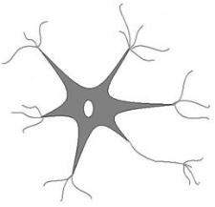 | 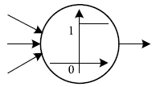 | 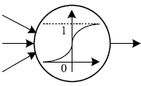 | 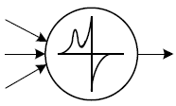
Биологический нейрон | MP –нейрон | Искусственный нейрон | Спайковый нейрон
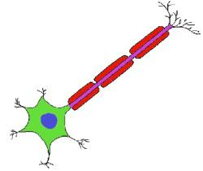 | 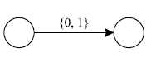 | 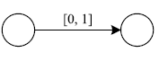 | 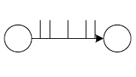
Передача информации | Бинарное значение | Реальное значение | Спайковая связь
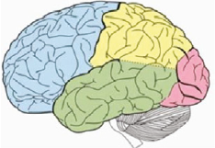 | 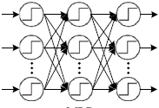 | 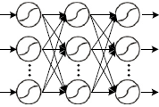 | 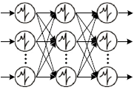
Нервная система мозга | Система ANN 1–го поколения | Система ANN 2–го поколения | Система SNN3–го поколения

Как мы видим, ИНС в целом происходит от биологической составляющей. Нейронная сеть Маккаллоха – Питта или MP – первая нейронная сеть. Нейроны в ней взаимосвязаны направленными взвешенными путями. Нейрон Маккаллоха – Питта имеет бинарную активацию (1 ВКЛ или 0 ВЫКЛ), то есть он либо срабатывает с активацией 1, либо не срабатывает с активацией 0. Если w > 0, где w – вектор, который отображает синаптический вес, то связанный путь обозначается возбуждающим, иначе он именуется как тормозящий [48]. Возбуждающие связи как следствие обладают положительным весом, а тормозящие – отрицательным. Каждый нейрон имеет фиксированный порог срабатывания при входе.
Что относительно третьего поколения ИНС – SNN (спайковой нейронной сети или пиковой нейронной сети), то можно сказать, что нейронные сети со спайками или импульсами (SNN) были созданы за счет информации в биологии, где разреженные и асинхронные двоичные сигналы передаются и обрабатываются в массовом параллельном режиме. ИНС в целом именуют глубокими, если они содержат в себе как минимум два недоступных к просмотру слоя, вычисляющих нелинейные преобразования входных данных [49]. Спайковые нейронные сети вызывают к себе много внимания по нескольким факторам. Главный из них возможность передачи информации с помощью крайне слабых сигналов, поскольку кодирование скорости очень устойчиво к шуму. Во–вторых, они приносят новые обучающие алгоритмы для обучения без учителя.
В целом, ANN – это сам скелет искуственной нейронной сети Существует несколько типов нейронных сетей, каждая из которых имеет свои конкретные варианты использования и уровни сложности. Самый простой тип нейронной сети – это так называемая нейронная сеть прямого распространения, в которой информация перемещается только в одном направлении от входа к выходу [50].
Более широко используемый тип сети — это рекуррентная нейронная сеть в которой данные могут передаваться в нескольких направлениях. Эти нейронные сети обладают большими способностями к обучению и широко используются для более сложных задач, таких как изучение почерка или распознавание языка.

3 Прогнозирование экономических показателей энергетики на основе искусственных нейронных сетей

3.1 Приложение STATISTICA и способы применения выбранной платформы относительно данной задачи

В целом, приложение STATISTICA служит ддя очень широкого спектра комплексного анализа данных, вмещая в себе возможности от построения графиков до анализа БД с использованием искусственных нейронных сетей. Так как задача данной работы заключается в прогнозировании экономических показателей выбранной отрасли, то на выбранной платформе мы будем использовать непосредственно нейронные сети ANN в совокупности с временными рядами.
Интерфейс выбранного приложения выглядит так, как представлено на рисунке 11, есть регрессионный анализ, классификация, возможность работы с временными рядами, а также, использование кластерного анализа.
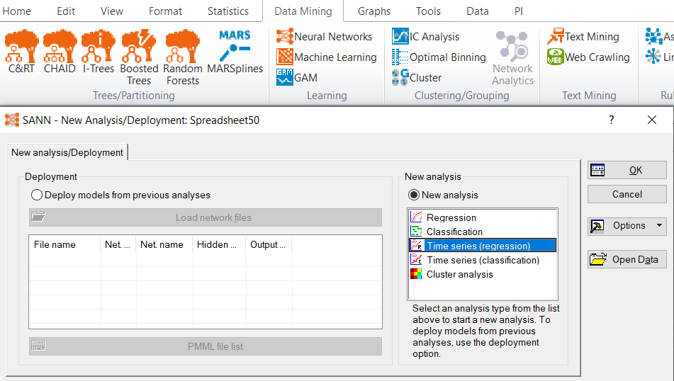

Рисунок 11 – Интерфейс платформы
Больше всего нас будут интересовать возможности прогнозирования на основе загруженной самостоятельной БД, состоящей от 150 до 4500 тысяч значений.
Всего будут исследованы два ключевых показателя: объем производимой продукции и её цена во временном диапазоне с 2001 по 2020 год. Непосредственному прогнозу подвергнется 2021 год, который будет содержать в себе тенденции к динамике.

3.2 Прогнозирование выбранных экономических показателей с помощью искусственных нейронных сетей

Приступим к рассмотрению экономических показателей ТЭК таких как объем производимой продукции во всей отрасли. Для подсчета основных показателей динамики ВВП страны обычно данные приводятся и используются годовые, но, чтобы прогноз был точнее, далее были использованы найденные показатели по имеющимся месяцам.Обратимся к таблице 2.
В ней представленные данные по объему производимой продукции в рамках выбранной отрасли. При анализе показателей можно сказать, что они непрерывно растут, а то есть, не сильно зависимы от побочных внешних явлений.
В последующем это поможет выявить более закономерные тенденции и как следствие, создать более корректный прогноз без резких перепадов и с более лояльным процентом ошибки. Это повысит вероятность более быстрого обучения.

Таблица 2 – Объем производимой продукции с 2001 по 2020 г.
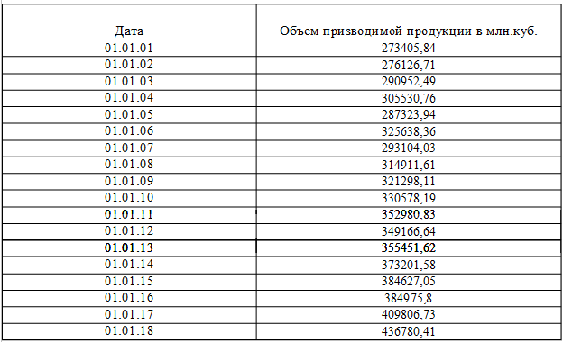

Исходя из данной таблицы мы можем получить полномерные данные разбитые по месяцам за период с 2001 по 2020 год, которые предоставлены в министерством энергетики РФ. Основываясь на них мы приступаем к выгрузке данных в приложение Statistica 13 и строим график. На рисунке 12 показатели объема добываемого ресурса ТЭК.
Если бы была применена функция экспоненциального сглаживания, то графики, с большей долей вероятности, совплаи значительно больше, что так же свидетельствует о малом проценте ошибки сетей и хорошем результате обучения в заданной области. Сети RBF для подобных тренировок не используются, так как объективно не имеют смысла при одной переменной, поэтому используем только MLP.
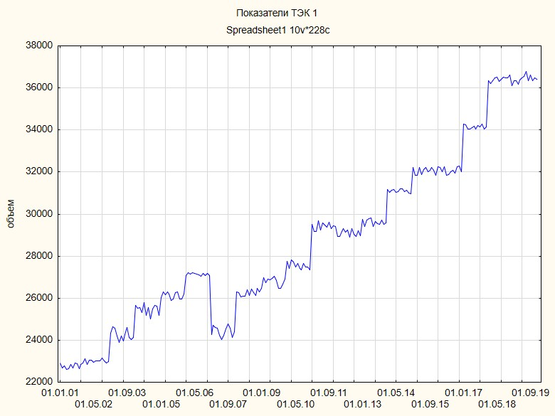

Рисунок 12 – График объема добываемого ресурса

Как мы можем заметить, у данных отсутствует понятие сезонности, а значит, данный внешний фактор влияния априори не учитывается.
Чтобы проверить корректность предполагаемого прогноза, выборка сначала будет ограничена диапазоном до 2019 г., чтобы в последствии сравнить прогноз и реальный показатель.
Запускаем тренировку нейронных сетей ANN. На рисунке 13 видим 9 доступных к просмотру и анализов столбцом. Каждый из них сигнализирует пользователю о качестве тренировки сетей и пределах выдаваемой ошибки. Функция фхода и выхода совпадают и являются логистическими, что чаще всего характерно для сетей MLP.
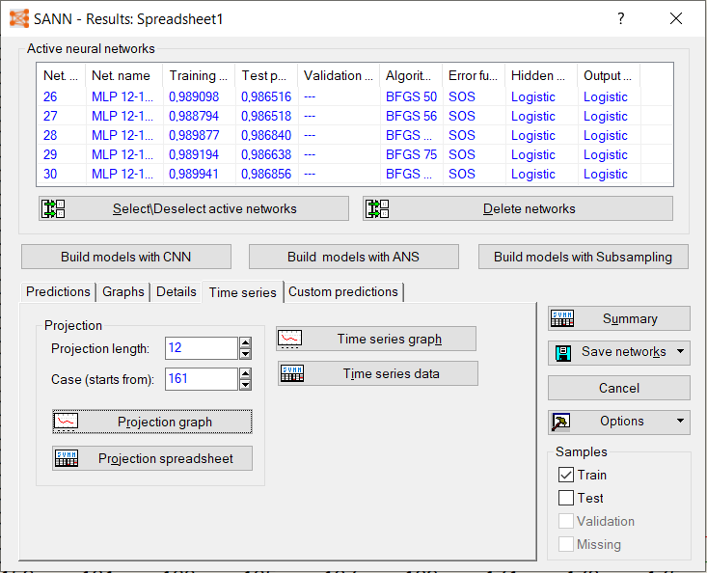

Рисунок 13 – Результаты тренировки ANN

Полученные нейронные сети в колонке №3 говорят о точности проводимых тренировок, значение ошибки в пределах нормы, это позволит предотвратить нежелательные результаты при построении временного ряда для дальнейшего прогнозирования результатов относительно объема производимой продукции.
Полученный график изображен на рисунке 14. Под наименованием Var 1 изображен график исходных данных по объему добываемой продукции. Мы видим на протяжении всего пути тренировки сетей лишь несколько выбросов за счет определяемого процента ошибки.
В целом, выбранные для сравнения и дальнейшего построения 4 функции MLP ведут себя аналогично ранее имеющимися данным и показывают хорошие результаты в работе, об этом нам было известно и ранее, на рисунке 13. Обратим внимание на столбец № 3, он и показывает на процент совпаления сети с реальными данными для планомерного анализа.

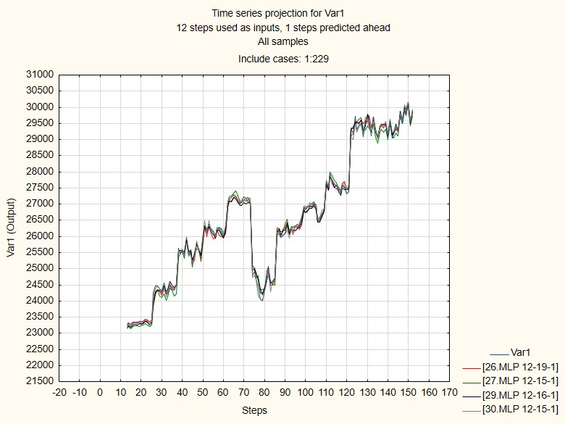
Рисунок 15 – График совпадения прогнозируемых данных

Далее рассмотрим полученный график более детально на рисунке 16.
При многократном приближении полученных результатов можно увидеть, что планируемый далее прогноз должен пройти с достаточно высокой точностью. Также, наблюдая за сетью 27 MLP[12–15–1], можно сказать, что выбросы из–за возникающей ошибки при обучении у нее были чаще, чем у остальных. Соответсвенно, в последствии, при необходимости, данную сеть можно исключить из обучаемых.
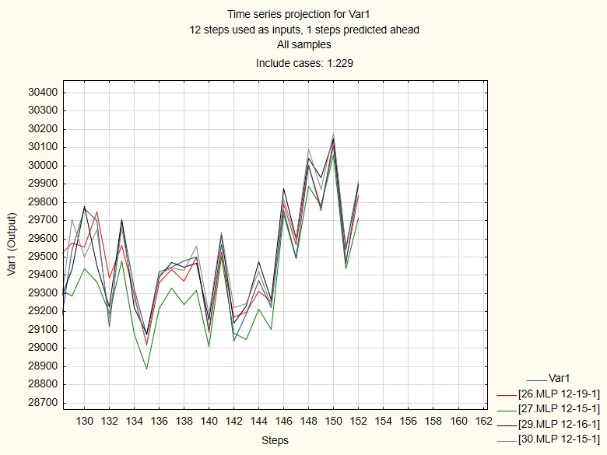

Рисунок 16 – Увеличенный график совпадения

Спрогнозируем данные на 2020 год и сравним их с уже имющимися данными. Это необходимо для понимания того, как точно будет работать далее построенный прогноз. При этом не стоит забывать, что процент вероятности осуществления прогноза нередко не преывашет 65%.
Это связано с тем, что искусственные нейронные сети при обучении не могут учесть влияния всех возможных факторов, таких, как: пандемия, природные явления, мировой кризис. Как мы видим на рисунке 17, динамика прогноза положительная.
Все так же, как и ранее, выбивается сеть 27, но в зависимости от исходных данных, будет известно точнее, насколько сильно сеть теряет актуальность в прогнозировании данных на объем выпускаемой продукции энерегетической промышленности.

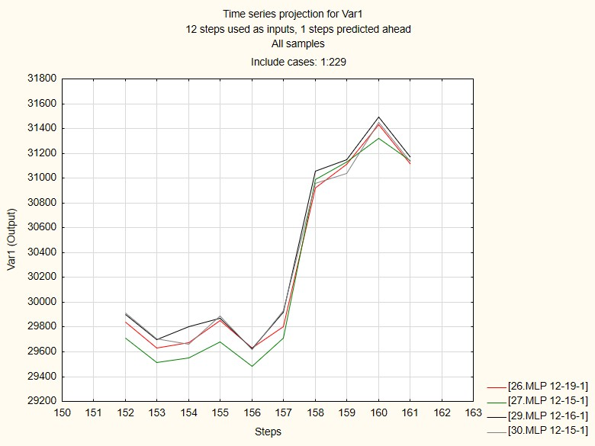
Рисунок 17 – Прогноз объема производства за 2020 г.

Так как период был задан до 2019 года, мы можем посмотреть на результат прогнозирования с помощью ANN на 2020 год и сопоставить его с реальными данными, представленными в таблице 3.

Таблица 3 – Сравнение исходных и прогнозированных данных
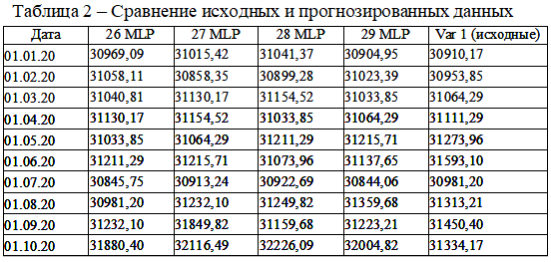

Посмотрим на рисунок 18, график теперь представлен с исходными данными Var 1 Судя по нему, сети 26 и 28 наиболее близки к корректному результату.

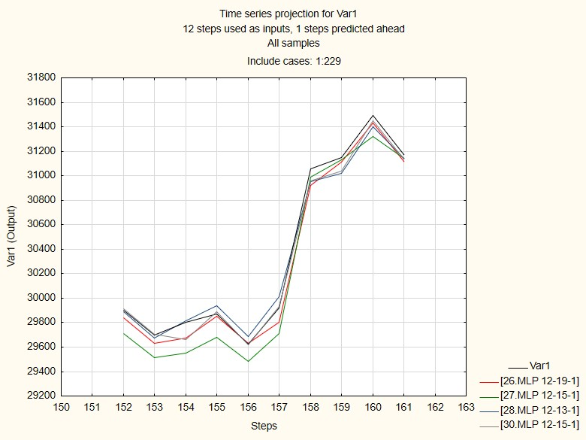
Рисунок 18 – Прогноз объема производства за 2020г. и фактические данные

Рассмотрим прогноз более детально на рисунке 19. На графике мы видим, что сети имеют одинаковое направление дальнейшего движения, то есть, данные должны быть близки к реальным показателям относительно 2021 года, но, учитвая вероятность ошибки в обучении, точность прогноза не привысит 50–65 %.

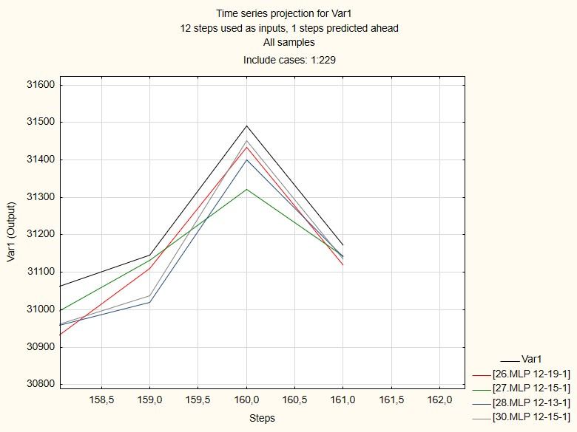
Рисунок 19 – Детальная характеристика данных

Создадим прогноз на 2021г. и рассмотрим его на рисунке 20. Полученные данные с помощью прогнозирования на основе искусственных нейронных сетей ANN говорят о том, что на 2021г. Предположительный объем добываемого сырья возрастет, а, следовательно, увеличит остальные финансово–экономические показатели ТЭК РФ.
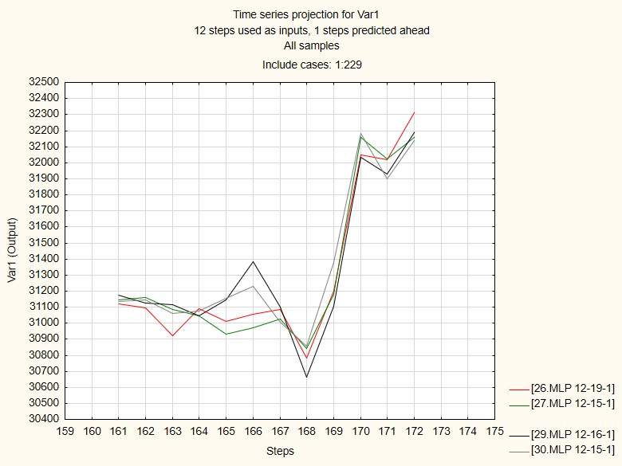

Рисунок 20 – Прогноз добываемого сырья на 2021 год

Следующий исследуемый показатель – цена.
В таблице №4 имеем цену за 1 единицу объема сырья по данным архива динамики ценообразования с 2001 по 2020 г.
При исследовании подобной базы, мы получим порядка 4940–ка значений за каждый день в течение выбранного периода. Именно эту БД мы будем использовать в качестве «скелета» для последующего прогноза, это поможет ускорить процесс.
В целом, ANN – это сам скелет искуственной нейронной сети. Существует несколько типов нейронных сетей, каждая из которых имеет свои конкретные варианты использования и уровни сложности.
Самый простой тип нейронной сети – это так называемая нейронная сеть прямого распространения, в которой информация перемещается только в одном направлении от входа к выходу. Поэтому, именно ANN используется для прогнозирования подобной дианмики данных.

Таблица 4 – Динамика цен за единицу объема
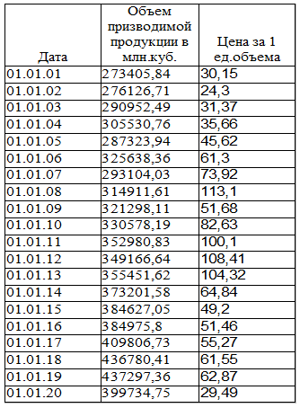
Выгрузим данные в Statistica 13 и получим график динамики за весь период. Объем выгрузки будет досточно большой, чтобы рассмотреть возможные тенденции внутри графика. Обработка данных в подобном случае будет досточно долгой, в том числе из–за количества выбранных шагов при обучении сети. Это необходимо для минимизации ошибки в последующем и сокращении «кругов» тренировки сети. Обратимся к рисунку 21.
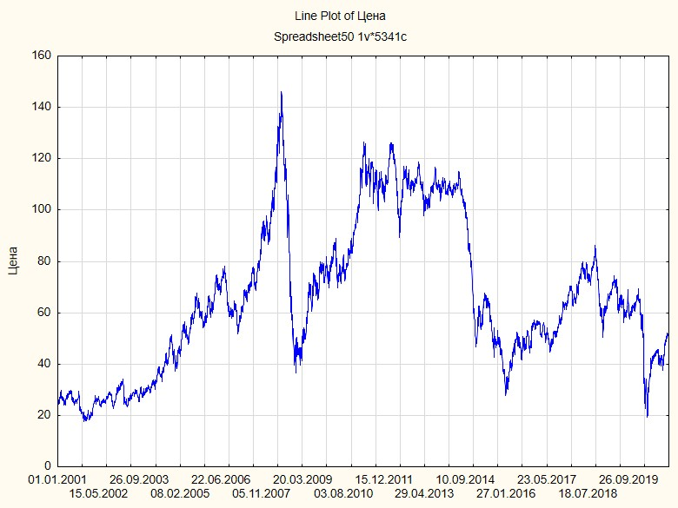

Рисунок 21 – График ценообразования

Как мы видим, такой показатель, как цена — сильно зависит от внешних факторов влияния о которых мы говорили ранее. Это не связано с сезонностью или трендом. Это та самая ошибка, которую невозможно предусмотреть при использовании искусственных нейронных сетей.
Приступаем к тренировке сетей. Так как объем данных очень велик, сети будет всего 3.
Так как STATISTICA ориентирована именно на прогноз временных рядов, то и составить данные в ней не составит труда. Для этого запускаем к тренировке сеть и наблюдаем за происходящим процессом обучения и тренировки на основе ранее выбранных данных.

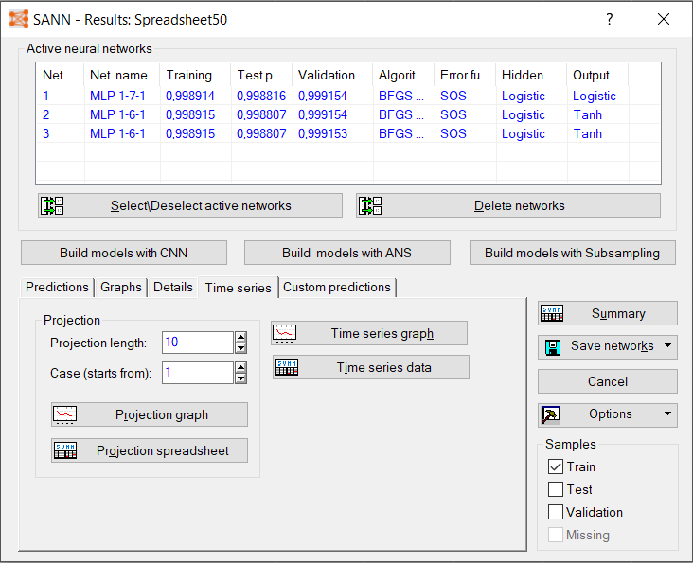

Рисунок 22 – Тренировка ANN сетей

Если учитывать, что данные об ошибке верны, то совпадение и точность с реальными показателями должно быть около 99%. Проверим это с помощью графика зависимости X и Y на вкладке графики и получим рисунок 23. Отсутсвие визуального представления графика Цена — свидетельствует о том, что показатель тренировки 99%, а значит, прогноз крайне точен.
Сравним показатели.
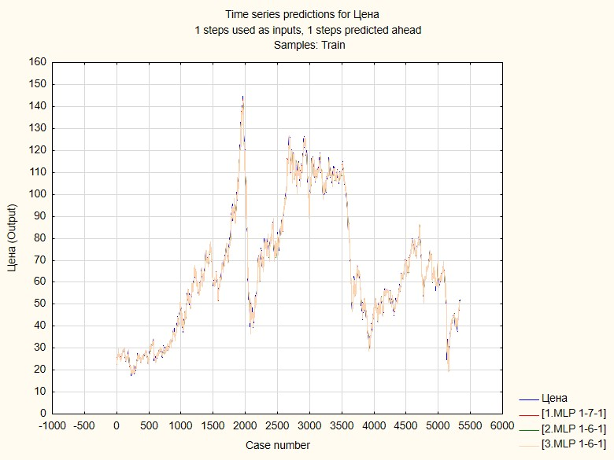
Рисунок 23 – График совпадения временных рядов

График наглядно демонстрирует насколько высока точность обучения и тренировок полученных сетей. В дальнейшем это может сказать о благоприятном результате прогнозирования.
Обратим внимание на рисунок 24. Это изображение наглядно представляет точность полученных данных и возможные выбросы в виду ошибок, здесь они минимальны.
Далее это даст хорошую базу для предполагаемого прогноза в отрасли и минимизирует вероятность и процент ошибки в тренировках и комплексном обучении.
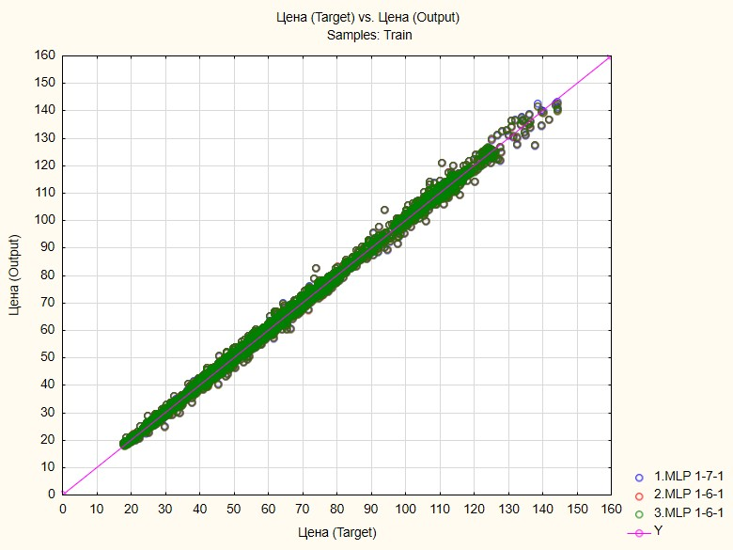

Рисунок 24 – Точность полученных данных

Приблизим график совпадения временных рядов и на рисунке 25 увидим насколько точны обученные ранее нейронные сети Пунктирной линией синего цвета обозначены исходные данные, на которые опирались искусственные нейронные сетии ANN при обучении и последующих тренировках. Так как сети мы уже откорректировали, то в дальнейшем удалять некорретные выбросы не придется, это позволит повысить процентр прогноза примерно до 65.

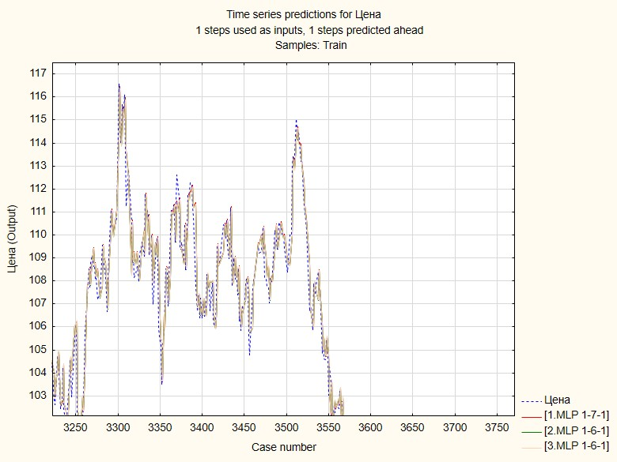
Рисунок 25 – Выборка данных ценообразования

Следующим шагом, так как точность очень велика, мы можем не сверяться с данными за 2020г., а сразу же спрогнозировать данные на 2021 год и проанализировать их. Создазим прогноз на 365 шагов вперед и получим график изображенный на рисунке 26.
Широкие области резкого снижения показателя говорят лишь о том, что влияние внешних рычагов снова может оказаться достаточно существенным в рамках прогноза.
Добавление второго потока данных не имеет смысла, так как не удовлетворит заданные условия входных показателей.
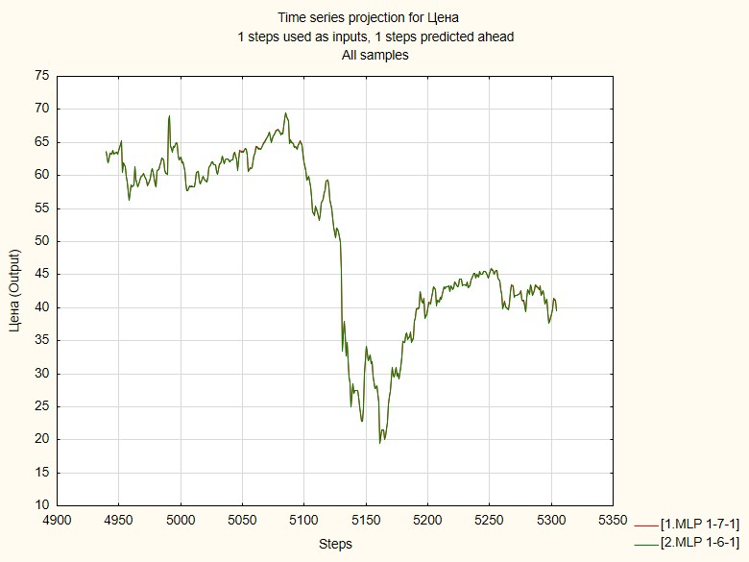

Рисунок 26 – Прогноз ценообразования на 2021г.

По данным прогноза с помощью искусственных нейронных сетей, можно сказать, что данная тенденция резкого спада цены вызвана таким же скачком в 2019–2020г. из–за пандемии и сокращения спроса на производимое сырье. Основываясь на текущей ситуации в рамках государства и внешней обстановке, можно сделать вывод, что подобный расклад действительно имеет место быть по аналогичным причинам.
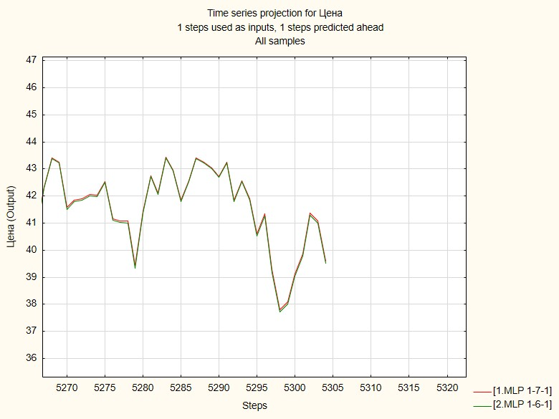
Обратим внимание на прогнозируемые данные на конец года на рисунке 27.

Рисунок 27 – Прогнозируемые данные на конец 2021г.

Если подобная ситуация сохранится, то цена за единицу продукции так и останется ниже среднего за весь обозреваемый период практически в 1,8 раза.

3.3 Результаты прогнозирования относительно динамики развития выбранных экономических показетелей

Полученные данные свидетельствуют о том, что прогнозирование с помощью выбранного приложения возможно. Правда сформированный прогноз может дать лишь порядка 60% вероятности его осуществления, в виду нестабильности влияния внешних факторов и невозможности учесть их в прогнозе. Временной ряд и искусственные нейронные сети позволили предположить лишь возможный вариант исхода событий.
В области производства сырья мы наблюдаем положительную динамику роста, в ценообразовании же — отрицательную. Все это лишь подчеркивает многообразность форм отслеживания всех рычагов давления на выбранную переменную.
Цена, в виду большого количества данных для обработки, более точно определяется сетями при обучении, но именно она имеет самую нестабильную платформу для планирования возможных показателей, так как зависит от множества внешних факторов. Отслеживая тенденцию изменения, ИНС будут повторять возможные значительные перепады значений довольно–таки регулярно, что может в корне измениться при влиянии иных рычагов. Ключевой показатель в этом случае воздействует на последующие данные, котоыре косвенно или напрямую связаны с ценой.

ЗАКЛЮЧЕНИЕ

Цель выпускной квалификационной работы — использование, развитие и реализация инструментария машинного обучения для прогнозирования экономических показателей энергетической промышленности с помощью искусственных нейронных сетей.
В теоретической части работы выделена проблема прогнозирования результатов обучения. Для ее решения исследованы существующие решения, рассмотрены математические методы прогноза, изучены соответствующие библиотеки языка программирования.
Выбранное приложение STATISTICA имеет достаточно широкий функционал работы, в том числе и для больших баз данных, и для временных рядов. От создания графических объектов до обучения нейронных сетей ANN, интерфейс программы позволяет создать полноценный объект для дальнейшего пользования.
В оригинальной части полноценно разработано два прогноза, один из которых показал результаты с точностью до 88%, что является довольно высоким вероятностным значением. С помощью инструмента обучения искусственных нейронных сетей ANN — был проработан объект ценообразования и выявлены возможные тенденции.
Все это позволит более детально рассматривать ситуации с более высоким фактором внешнего влияния и как следствие, прогнозировать более точные данные.
В рамках данной работы изучена экономико–математическую литература на тему прогнозрования с помощью искуственных нейронных сетей, выявлена наиболее проблемные области в области энергетичской промышленности — объем производимой продукции и её цена, создан прогноз на выбранные показатели. Практическая ценность определена как оптимальная.
Также, пороанализирована база данных, по выбранным экономиечским показателям, изученые приниципы работы приложения STATISTICA и примениены для создания вероятностного исхода на 2021 год.
Выбранная платформа STATISTICA показала себя, как хорошее приложения для проведения комплексного анализа данных и создания возможного прогноза в будущем.

СПИСОК ИСПОЛЬЗОВАННЫХ ИСТОЧНИКОВ

- Лисичкин, В. А. Прогностика: общие понятия, объекты прогнозирования, аппарат прогнозирования, терминология / В. А. Лисичкин. – Москва : Изд-во Нотиус, 2008. – 226 с. — ISBN 974–5–9475–3478–1.
- Мамонтов, Д. В. Классификация моделий и методик прогнозирования / Д. В. Мамонтов, Д. В. Селезнев // Образование и наука. – 2018. – Т. 2, № 12. – С. 4–8.
- Карманчиков, А. И. Логика педагогического прогнозирования : монография / А. И. Карманчиков. – Ижевск : Удмуртский государственный университет, 2012. – 83 с. — ISBN 944–5–7775–2178–7.
- Гершунский, Б. С. Образовательно–педагогическая прогностика. Теория, методология, практика : учебное пособие / Б. С. Гершунский. – Москва : Изд–во Флинта, 2003. – 768 с. — ISBN 534–3–9475–3428–6.
- Мамонтова, М. Ю. Прогнозирование результатов обучения: проблемы и пути решения / М. Ю. Мамонтова // Образование и наука. – 2008. – № 5. – С. 44–52.
- Wang, Z. A correction: Winograd Algorithm for 3D Convolution Neural Networks / Qiang LanHong, jun He, Chunyuan Zhang // Springer Cham. – 2017. – 386 p.
- Зуй, Т. Н. Прогнозирование и экономика / Т. Н. Зуй. – Ижевск : Удмуртский государственный университет, 2017. – 89 с. — ISBN 974–5–9475–3478–1.
- Wang, L. A correction: Study on Image Classification with Convolution Neural Networks / Lei Wang, Yanning Zhang, Runping Xi // Springer Berlin Heidelberg. – 2015. – 235 p.
- Рутковская, Д. Нейронные сети, генетические алгоритмы и нечеткие системы / Д. Рутковская, М. Пилиньский, Л. Рутковский. – Москва: Изд-во Горячая линия – Телеком, 2013. – 384 c. — ISBN 974–5–9475–3478–1.
- Xiao, X. A. A correction: Deep Learning Model of Automatic Detection of Pulmonary Nodules Based on Convolution Neural Networks (CNNs) / Xiaojiao Xiao, Yan Qiang, Juanjuan Zhao // Springer Singapore. – 2016. – 320 p.
- Гелиг, А. Х. Введение в математическую теорию обучаемых распознающих систем и нейронных сетей. Учебное пособие : монография / А.Х. Гелиг, А.С. Матвеев. – Санкт–Петербург : СПбГУ, 2014. – 224 c. — ISBN 984–5–9315–2178–1.
- Олескин, А. В. Сетевые структуры в биосистемах и человеческом обществе / А. В. Олескин. – Москва : Изд-во Едиториал УРСС, 2015. – 304 c. — ISBN 944–5–7775–2178–7.
- Доленко, С. А. Адаптивное построение иерархических нейросетевых классификаторов. Нейрокомпьютеры: разработка, применение / Ю. В. Орлов, И. Г. Персианцев, С. А. Доленко. – Москва : Изд-во МОСКВА, 2005. – 7 с. — ISBN 974–5–9475–3478–1.
- Тихонов, А. Н. Методы решения некорректных задач / В. Я. Арсенин, А. Н. Тихонов. – Москва : Изд-во НАУКА, 2004. – 147 с. — ISBN 974–5–9475–3478–1.
- Ян, Г. Глубокое обучение/ Б. Иошуа, Г. Ян, К. Аарон. – Москва : Изд-во ДМКПресс, 2018. — 652с. — ISBN 978–5–97060–618–6.
- Wang, J. A correction: Predicting Best Answerers for New Questions: An Approach Leveraging Convolution Neural Networks in Community Question Answering / Jian Wang,Jiqing Sun, HongfeiLin, Hualei Dong, Shaowu Zhang // Springer Singapore. – 2016. – 267 p.
- Сирота, А. А. Методы и алгоритмы анализа данных и их моделирование в MATLAB / А. А Сирота. — Сантк–Петербург : БХВПетербург, 2016. — 384 с. — ISBN 978–5–9775–3778–0.
- Каллан, Р. Основные концепции нейронных сетей. / Р. Каллан. M. Вильямс. – Лондон : Изд–во МОСКВА, 2018. – 287 с. — ISBN 778–2–97060–608–0.
- Tan, J. A correction: Apply Convolutional Neural Network to Lung Nodule Detection: Recent Progress and Challenges / Jiaxing Tan, YumeiHuo, Zhengrong Liang, Lihong Li // Springer Charm. – 2017. – 221 p.
- Босак, С. С. Прогнозирование учебных результатов студентов по курсу «Прикладная криптология» на основе нейронных сетей : учебное пособие / С. С. Босак. – Донецк : Донецкий национальный университет, 2020. – 14 с. — ISBN 502–5–9245–3478–3.
- Боровикова, В. П. Нейронные сети. STATISTICA Neural Networks: Методология и технологии современного анализа данных / В. П. Боровикова. – Москва : Изд-во Горячая линия, 2008. – 392 с. — ISBN 974–5–9475–3478–1.
- Прогнозирование успешности обучения в интегрированной образовательной среде с применением инструментов онлайн аналитики / Е. Е. Котова // Компьютерные инструменты в образовании. – 2019. – Т. 2, № 4. – С. 55–80. — ISBN 924–5–9921–4301–1.
- Бронникова, Л. В. ТЭК в России: история в цифрах/ Л В. Бронникова. – Москва : Изд–во МОСКВА, 2020. – 107 с. — ISBN 144–5–4305–3202–0.
- Кувайскова, Ю. Е. Статистические методы прогнозирования : учебное пособие / Ю. Е. Кувайскова, В. Н. Клячкин. – Москва : Изд-во Дрофа, 2008. – 215 с. — ISBN 944–5–7775–2178–7.
- Melin, P. A correction: Design of Intelligent Systems Based on Fuzzy Logic, Neural Networks and Nature–Inspired Optimization / Patricia Melin, Oscar Castillo, Janusz Kacprzyk // Springer International Publishing. – 2015. – 637 p.
- Хайкин, С. Нейронные сети: полный курс. 2–е изд. / С. Хайкин. – Москва : Изд-во Вильямс, 2006. – 1104 с. — ISBN 974–5–9475–3478–1.
- Shanmuganathan, S. A correction: Artificial Neural Network Modelling / Subana Shanmuganathan, Sandhya Samarasinghe // Springer International Publishing. – 2016. – 472 p.
- Гвишиани, Д. М. Философия и прогностика / Д. М. Гвишиани, В. А. Лисичкин. – Мосвка : Изд-во Дрофа, 2004. – 512 с. — ISBN 974–5–9475–3478–1.— ISBN 534–3–9475–3428–6.
- Гершунский, Б. С. Прогноз и его итоги в экономике / Д. М. Гершунский. – Москва : Изд-во Флинта, 2003. – 102 с .— ISBN 974–5–9475–3478–1.— ISBN 502–5–9245–3478–3.
- Шумкова, Д. С. Интеллектуальная система прогнозирования результатов проектной деятельности школьников : учебное пособие / Д. С. Шумакова. – Екатеринбург : Уральский государственный педагогический университет, 2020. – 54 с. — ISBN 974–5–9475–3478–1.
- Liu, J. A correction: Radial Basis Function (RBF) Neural Network Control for Mechanical Systems: Design, Analysis and Matlab Simulation / J. A. Liu // Springer Berlin Heidelberg. – 2014. – 365 p.
- Коляда, М. Г. Педагогическое прогнозирование в компьютерных интеллектуальных системах / М. Г. Коляда, Т. И. Бугаева. – Москва : Изд-во Русайнс, 2015. – 432 с.— ISBN 534–3–9475–3428–6.
- Lu, H. A correction: Calculate Deep Convolution NeurAl Network on Cell Unit / Haofang Lu, Ying Zhou, Zi–Ke Zhang // Springer Singapore. – 2017 – 526 p.
- Манако, А. Ф. Подход к построению формализованного описания информационных систем / А. Ф. Манако // Образовательные технологии и общество. – 2013. – 17 окт. – С. 7–8.
- Боровиков, В. П. Нейронные сети. Statistica Neural Networks. Методология и технологии современного анализа данных / В. П. Боровиков. – Москва : Изд-во Горячая Линия–Телеком, 2018. – 392 с. — ISBN 144–5–4305–3202–0.
- Chen, M. A correction: Automated Segmentation of the Choroid in EDI–OCT Images with Retinal Pathology Using Convolution Neural Networks / Min Chen, Jiancong Wang, Ipek Oguz, Brian L. VanderBeek, James C. Gee // Springer Cham. – 2017. – 643 p.
- Hai Le, H. A correction: Automatic Detection of Singular Points in Fingerprint Images Using Convolution Neural Networks / Hong Hai Le, Hoa NguyenTriThanh Nguyen // Springer Cham. – 2017. – 342 p.
- Jiang, H. A correction: Fingerprint Minutiae Detection Based on Multi–scale Convolution Neural Networks / Huinan Jiang, Manhua Liu // Springer Cham. – 2017. – 313 p.
- Кудунов А. В. Как проанализировать то, что ранее не предоставлялось возможным / А. В. Кудунов. – Санкт–Петербург : CпбГУ, 2019. – 104 с. — ISBN 974–5–9475–3478–1.
- Осовский, С. Нейронные сети для обработки информации / C. Основский. – Москва : Изд-во МОСКВА, 2012. – 344 с. — ISBN 944–5–7775–2178–7.
- Пятигорский, Д. Б. Введение в математическую теорию обучаемых распознающих систем и нейронных сетей. Учебное пособие: монография / Д. Б. Пятигорский. – Санкт–Петербург : СПбГУ, 2014. – 224 c. — ISBN 144–5–4305–3202–0.
- Халафян, А. А. STATISTICA 6. Статистический анализ данных : учебное пособие для студентов 3-4 курсов / А. А. Халафян. – Москва : Изд-во Бином–Пресс, 2017. – 512 с. — ISBN 144–5–4305–3202–0.
- Schmidhuber, J. A correction: Deep learning in neural networks: An overview / J. Schmidhuber // Neural Networks. – 2015. – Vol. 10, № 61. – P. 85–117.
- Марков, В. А. Теория и практика прогноза / В. А. Марков. – Москва: Изд-во Нотиус, 2004. – 103 с. — ISBN 144–5–4305–3202–0.
- Абакумов, Д. С. Введение в курс икусственных нейронных сетей / Д. С. Абакумов. – Санкт–Петербург : Изд-во ЕДИНСТВО, 2016. – 344 с.
- Liu, J. A correction: Segmentation of the Choroid in EDI–OCT Images with Retinal Pathology Using Convolution Neural Networks / J. A. Liu // Springer Berlin Heidelberg. – 2016. – 310 p.
- Сhen, M. A correction: Design of Intelligent Systems Based on Fuzzy Logic, Neural Networks and Nature–Inspired Optimization / Min Chen, Jiancong Wang, Ipek Oguz, Brian L. VanderBeek, James C. Gee // Springer Cham. – 2014. – 313 p.
- Потапенко, Д. М. Экономиеский анализ данных / Д. М. Потапенко. – Москва : Изд-во Дрофа, 2004. – 512 с. — ISBN 984–5–9315–2178–1.
- Копацко, Б. С. Методики анализа данных системы / Б. С. Копацко. – Киев : Изд-во КИТ, 2019. – 74 с. — ISBN 974–5–9475–3478–1.
- Флах, П. Машинное обучение. Наука и искусство построения алгоритмов, которые способны извлечь знания из данных / П. Флах. – Москва : Изд-во ДМК Пресс, 2015 г. – 400 с. — ISBN 144–5–4305–3202–0.

